Санкт-Петербургский Национальный Исследовательский Университет ИТМО

Факультет Программной Инженерии и Компьютерной Техники



Вариант №2507

Лабораторная работа №1

По дисциплине

Программирование

Выполнил студент группы P3108:

Елисеев Константин

Преподаватель:

Письмак Алексей Евгеньевич

Санкт-Петербург 2023 г.

1. **Текст задания**
2. Создать одномерный массив c типа int. Заполнить его нечётными числами от 3 до 25 включительно в порядке возрастания.
3. Создать одномерный массив x типа double. Заполнить его 16-ю случайными числами в диапазоне от -3.0 до 11.0.
4. Создать двумерный массив c размером 12x16. Вычислить его элементы по следующей формуле (где x = x[j]):

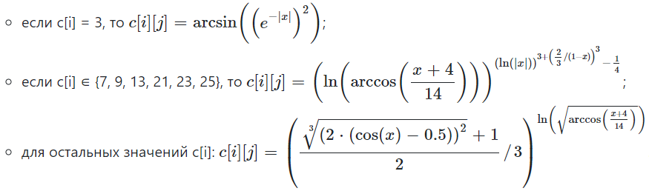

1. Напечатать полученный в результате массив в формате с тремя знаками после запятой.
2. **Исходный код программы.**

Репозиторий: <https://github.com/K0stya666/lab1_prog/blob/d39ce593fb76ffb8e368853d1ff026bf027dd283/Main.java>

1. **Результат работы программы:**

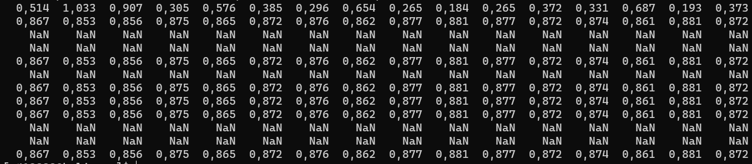

1. **Вывод**

Эта лабораторная работа дала мне хорошие основы в изучении и понимании языка Java, его синтаксиса и основных возможностей. В ходе выполнения лабораторной работы, я освоил работу с массивами в Java: научился создавать одномерные и двумерные массивы, заполнять их значениями, обращаться к элементам массива по индексу и выполнять различные операции с массивами. Кроме того, я изучил основные циклы и условные операторы в Java. Я научился использовать циклы for и while, узнал, какие методы есть в классе java.lang.Math.